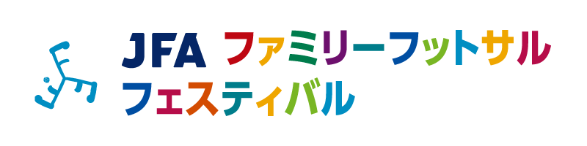

in よねざわ
2022

当日は新型コロナウイルス感染防止対策の徹底に努めながら開催いたします

～いつでも♬どこでも♪だれとでも♫楽しめるスポーツがある～


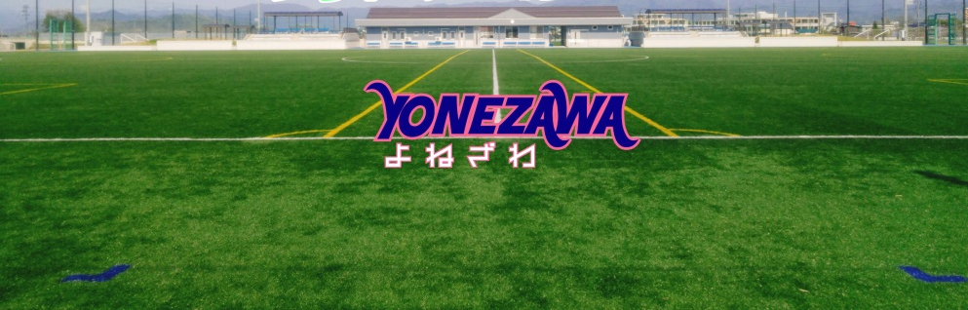
開催日
複数回の申込みも大歓迎
(全4回)
参加チーム募集

①2022/11.19(Sat)
②2022/12. 3(Sat)
③2022/12.10(Sat)
④2022/12.17(Sat)

主 催 特定非営利活動法人 山形県サッカー協会
主 管 米沢地区サッカー協会
後 援 公益財団法人 日本サッカー協会
日 時 ①11/19・③12/10・④12/17 18：00～21：00
会 場 米沢市営八幡原体育館
日 時 ②12/3 18：00～21：00
会 場 あいぱる交流館（川西町 旧川西二中体育館）
募集数 各回８チーム程度 ※規定数になり次第〆切となります
参加費 無料

19：00 kick off


参加申込方法


米沢地区サッカー協会HP等より当フェスティバル
への申込様式をDLしていただきMailにて申込を
行ってください。

～みんなが主役～
ボールとあそうぼう
参加形態
ファミリー構成
複数回の重複申込みを可能としますが、参加チームが予定より多い場合には、大会運営にて調整させていただく場合がございます。

多世代混合型Team
【コロナウイルス感染防止対策のための厳守事項について】
・事前配布の参加者名簿を必ず毎回ご持参ください
・コートで試合をしている選手以外はマスク着用
・会場の出入りの際には必ず手指消毒をお願いします


申込〆切各回5日前


Web検索は
miyashita1957@ya.ncv.jp
申込先


米沢地区サッカー協会
問い合わせ
Mail
090-2029-6302 宮下(みやした)
地区協会理事長
当日は、運営スタッフの指示に沿って参加される皆様が安全に楽しく過ごせるようにご協力をお願いします

